LA TERRA DI PARMENIDE
di Zenone di Elea

Ci sono dei giorni in cui si inizia con una brutta notizia, per me che sono legato affettivamente al Cilento oggi è cominciata male, con la lettura sul Corriere della Sera a pagina 27 di un articolo, a firma di Marco Nese, dal titolo: “Così le piante invadono i luoghi di Parmenide”.

Quando leggo certi pezzi giornalistici sulle provincie meridionali mi domando, da un po’ di anni a questa parte, dove stia l’interesse del giornale o del giornalista – che magari in quel tal giorno non ha argomenti e tira fuori uno scritto che teneva nel cassetto per ogni evenienza, come da contratto – e dove stia l’interesse di coloro i quali stanno dentro quei fatti descritti o denunciati. | 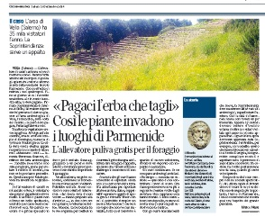

In questo caso mi riferisco al sito archeologico di Velia in particolare e al Cilento in generale.
I filosofi della Scuola Eleatica fanno parte del bagaglio culturale di chi ha frequentato le superiori, come chi vi scrive, ma io ho calpestato la Terra di Parmenide alcuni lustri più tardi. Nessuno si era preoccupato di farmi notare che quella Scuola Filosofica era sorta e si era sviluppata a pochi chilometri dall’edificio in cui io frequentavo le lezioni. La sua collocazione geografica nella mia mente avvenne qualche anno dopo e appena ne ebbi l’occasione visitai gli scavi di Velia. Per me fu un tuffo in un passato in cui eravamo stati grandi, ne rimasi affascinato, quando creai un sito web infilai dentro la url il toponimo “elea” ed utilizzai una foto della Porta Rosa come copertina di fronte alla quale si sarebbero trovati i visitatori.
Stamattina al bar sfoglio il Corsera e mi trovo sotto gli occhi le parole di Nese: “Pagaci l’erba che tagli. Così le piante invadono i luoghi di Parmenide L’allevatore puliva gratis per il foraggio”. Il titolo, come potete notare, rientra nell’alveo dei soliti luoghi comuni sul degrado dei siti turistici nelle nostre provincie. Tornato a casa, ho fatto una veloce ricerca su internet ed ho constatato che la stragrande maggioranza dei giudizi postati dai turisti nel 2014 sono positivi, una minoranza fa notare i problemi di manutenzione di alcune parti del sito archeologico cilentano.
Un video su youreporter “Gli scavi di Velia cedono, ma non ci sono soldi per mantenerli” risalente al marzo di quest’anno descrive alcuni problemi. Ne riportiamo un estratto:
“Velia, una colonia della Magna Grecia. Di fronte il mare, alle spalle le rigogliose montagne. Culla della civiltà greco romana, prima Elea, così chiamata e poi ribattezzata con il nome di Velia come la ricorda Cicerone è un piccolo angolo di paradiso che si erge nel parco nazionale del vallo di Diano e del Cilento. Le sue mura millenarie hanno resistito fino ai giorni nostri a testimoniare un passaggio non solo momentaneo di un popolo che sulle sponde di queste terre fertili fondò una delle più grandi scuole filosofiche dell'epoca. Quella eleatica. Ma oggi, nonostante ed a pieno titolo inserita nel Patrimonio mondiale dell'Unesco, si trova ad affrontare i classici mali tutti italiani, di un sito archeologico abbandonato al suo destino.”
Nell’articolo di Marco Nese leggiamo fra l'altro che gli scavi negli ultimi anni sono stati gestiti dagli austriaci, che si son fatti pure un deposito proprio e che gli italiani non hanno alcuna informazione sui loro ritrovamenti!
“Gli scavi continuano. Se ne occupano archeologi austriaci. «Un tempo — racconta un custode — qualcuno di noi controllava i lavori di scavo. Ora siamo pochi e nessuno va più a seguire le ricerche svolte dagli austriaci. Non sappiamo cosa hanno trovato. Si sono costruito un loro deposito, nessuno di noi ha idea di quali reperti custodiscono là dentro».”
So che mi ripeto e lo farò fino allo sfinimento. Solo una forte rappresentanza politica identitaria che dovrà rendere conto alla popolazione locale e non alle centrali nazionali come è avvenuto per 150 anni, sia a destra che a sinistra (estreme comprese), porterà una qualche soluzione ai nostri problemi. Se ne è accorto anche Paolo Savona che su “Il Mattino” del 15 settembre 2014, in un articolo intitolato “Perché serve un partito del Mezzogiorno”, ha scritto:
“Che il Mezzogiorno abbia i suoi torti è un dato di fatto, ma essi non giustificano che i gruppi dirigenti nazionali ed europei si ritengano assolti dall'attuare politiche di sviluppo economico e civile. Il Sud deve quindi scrollarsi di dosso la bardatura imposta e recuperare fiducia nelle proprie possibilità indipendenti di riscossa. Abbiamo speso giorni e giorni in lunghe e interminabili discussioni sul tema, senza nulla ottenere. Credo ormai che sia indispensabile l'avvio di un movimento civile che porti alla nascita di un partito meridionale e meridionalista, non indipendentista, che rivendichi con forza il rispetto dei principi di libertà e di equità del contratto sociale che ci lega all'Italia e all'Europa. Siamo disposti a discuterne seriamente?”
Qualcuno ha risposto o risponderà a questo appello? Vedremo.
Nel 2014 in Scozia si fa un referendum democratico ed arrivano osservatori e giornalisti da tutto il mondo. Nelle provincie meridionali d’Italia non succede nulla e se qualcuno prova ad esprimere pubblicamente le sue ragioni viene snobbato con spallucce e risolini oppure additato come borbonico.
Sarà ora che ci svegliamo e la smettiamo di dare tutte le colpe al nord visto che alcuni dei nostri progenitori 150 anni fa gli consegnarono le chiavi di casa? (Garibaldi prese possesso di Napoli scendendo dal treno, con pochi accoliti al seguito, facendo pure attendere la folla per farsi un bisognino.)

REGNO DI SCOZIA  Il Regno di Scozia, esistito dall'843 al 1707, entrò in un'unione con i regni di Inghilterra e Irlanda a seguito della successione di Giacomo VI ai troni inglese e irlandese nel 1603; in seguito, il 1° maggio 1707, la Scozia entrò in una unione politica con l'Inghilterra, creando un unico Regno di Gran Bretagna.  Il sistema legale della Scozia è rimasto separato da quello di Inghilterra, Galles e Irlanda del Nord, e la Scozia costituisce una giurisdizione separata nel diritto pubblico e privato.  L'esistenza di istituzioni legali, educative e religiose distinte da quelle del resto del Regno Unito, hanno contribuito alla continuazione della cultura e dell'identità nazionale scozzese fin dall'unione del 1707.  Nel maggio 1999, per la prima volta dopo tre secoli, si sono tenute le prime elezioni per il parlamento scozzese. In pochi anni il Partito Nazionale Scozzese è riuscito a conquistare la maggioranza dei seggi. | REGNO DI NAPOLI  Il Regno di Sicilia, esistito dal 1130 al 1861, venne istituito quando Ruggero II d'Altavilla ricevette il titolo di Rex Siciliae dall'Antipapa Anacleto II, titolo confermato nel 1139 da papa Innocenzo II.  Con la Pace di Caltabellotta, seguì la divisione del regno in due: Regnum Siciliae citra Pharum (Regno di Napoli) e Regnum Siciliae ultra Pharum (Regno di Sicilia). I due regni furono riunificati in due vice-reami spagnoli distinti nel XV secolo ma con la dicitura ultra et citra Pharum, con la conseguente distinzione storiografica e territoriale tra Regno di Napoli e Regno di Sicilia, unificati nel Regno delle Due Sicilie con il Congresso di Vienna.  Nel 1861 entrò a far parte del Regno d’Italia. Prevalsero gli accentratori, il regno ogni autonomia, alle provincie meridionali furono estese le istituzioni politiche e giuridiche piemontesi.  Se si escludono i briganti pochissimi intellettuali e politici si opposero allo scempio.
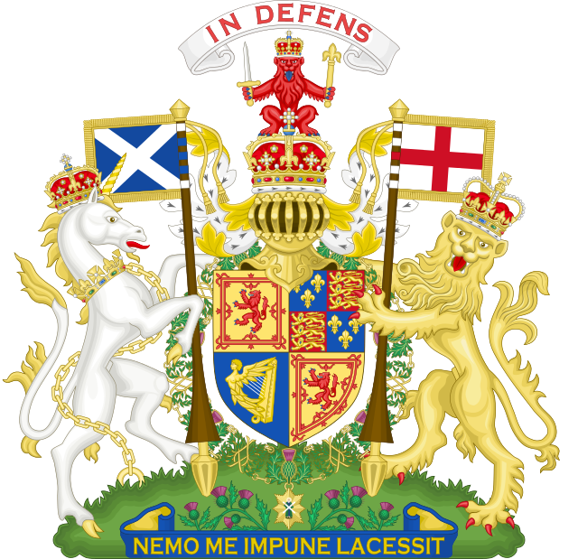 | 

